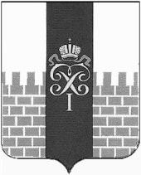

МУНИЦИПАЛЬНЫЙ СОВЕТ

МУНИЦИПАЛЬНОГО ОБРАЗОВАНИЯ ГОРОД ПЕТЕРГОФ

РЕШЕНИЕ

14 декабря 2023 года | № 58
О внесении изменений и дополнений в решение МС МО г. Петергоф от 25.12.2014 г. № 50 «Об утверждении Порядка определения границ прилегающих к некоторым организациям и объектам территорий, на которых не допускается розничная продажа алкогольной продукции на территории внутригородского муниципального образования города федерального значения Санкт-Петербурга город Петергоф» с изменениями, внесёнными решениями МС МО г. Петергоф от 17.12.2015 г. № 59, от 23.06.2016 г. № 42, от 20.04.2017 г. № 22, от 21.09.2017 г. № 55, от 27.09.2018 г. № 63, от 24.11.2019 г. № 24, от 19.11.2020 г. № 50, от 25.11.2021 г. № 39, от 24.11.2022 № 46, от 16.02.2023 г. № 12

В соответствии с Федеральным законом от 22.11.1995 № 171-ФЗ «О государственном регулировании производства и оборота этилового спирта, алкогольной и спиртосодержащей продукции и об ограничении потребления (распития) алкогольной продукции», Законом Санкт-Петербурга от 23.09.2009 № 420-79 «Об организации местного самоуправления в Санкт-Петербурге» и на основании Устава внутригородского муниципального образования города федерального значения Санкт-Петербурга город Петергоф

РЕШИЛ:

1. Внести в решение МС МО г. Петергоф от 25.12.2014 г. № 50 «Об утверждении Порядка определения границ прилегающих к некоторым организациям и объектам территорий, на которых не допускается розничная продажа алкогольной продукции на территории внутригородского муниципального образования города федерального значения Санкт-Петербурга город Петергоф» следующие изменения:
1.1. в Порядке определения границ прилегающих к некоторым организациям и объектам территорий, на которых не допускается розничная продажа алкогольной продукции на территории внутригородского муниципального образования города федерального значения Санкт-Петербурга город Петергоф (далее – Порядок):
1.1.1. в приложении № 12 к Порядку в наименовании Схемы «Государственное бюджетное общеобразовательное учреждение лицей № 419 Петродворцового района Санкт-Петербурга» добавить слова «имени К.М. Калманова»;
1.1.2. Порядок дополнить приложением № 14-1 (ул. Воровского, дом 12) (Приложение № 1 к настоящему решению);
1.1.3. Порядок дополнить приложением № 19-1 (ул. Гофмейстерская, д. 1) (Приложение № 2 к настоящему решению);
1.1.4. Порядок дополнить приложением № 21-1 (Заячий пр., д. 3) (Приложение № 3 к настоящему решению);
1.1.5. Порядок дополнить приложением № 41-2 (ул. Разводная, д. 25) (Приложение № 4 к настоящему решению);
1.1.6. Порядок дополнить приложением № 42-2 (ул. Разводная, д. 27) (Приложение № 5 к настоящему решению);
1.1.7. Порядок дополнить приложением № 43-1 (Ропшинское ш., д. 1, корп. 2, лит. А) (Приложение № 6 к настоящему решению);
1.1.8. Порядок дополнить приложением № 43-2 (Ропшинское ш., д. 3, корп.7) (Приложение № 7 к настоящему решению);
1.1.9. Порядок дополнить приложением № 45-1 (Ропшинское шоссе, дом 10) (Приложение № 8 к настоящему решению);
1.1.10. в приложении № 47 к Порядку в наименовании Схемы «СПб ГБУЗ «Николаевская больница» (зубопротезное и противотуберкулёзное отделения)» слова «зубопротезное и» исключить, слово «отделения» заменить словом «отделение»; графические Схемы 1 ВХОД и 2 ВХОД заменить графическими Схемами 1 - ВХОД и 2 - ВХОД согласно Приложению № 9 к настоящему решению;
1.1.11. в наименовании приложения № 51 после слов «дом 20,» дополнить словами «литера В,», после слов «литера Д» дополнить словами «, литера Ж, дом 22»; в наименовании схемы приложения № 51 «Санкт-Петербург, город Петергоф, Санкт-Петербургский проспект, дом 20, литера Д СПб ГБУЗ «Николаевская больница»» после слов «дом 20,» дополнить словами «литера В,», после слов «литера Д» дополнить словами «, литера Ж, дом 22», после слов «Николаевская больница» дополнить словами «(неврологический корпус, морг, административный корпус)»;
1.1.12. Порядок дополнить приложением № 67-1 (Университетский пр., д. 26, литера А) (Приложение № 10 к настоящему решению);
1.1.13. Порядок дополнить приложением № 67-2 (Университетский пр., д. 28) (Приложение № 11 к настоящему решению);
1.1.14. Порядок дополнить приложением № 67-3 (Университетский пр., д. 35) (Приложение № 12 к настоящему решению);

2. Настоящее решение вступает в силу со дня его официального опубликования.
3. Контроль за исполнением настоящего решения возложить на председателя постоянного комитета МС МО г. Петергоф по городскому хозяйству, предпринимательству и потребительскому рынку Васильеву С.В.

Глава муниципального образования
город Петергоф, исполняющий полномочия
председателя Муниципального Совета А.В. Шифман

Приложение 1
к решению МС МО г.Петергоф
от 14.12.2023 №58

Приложение 14-1 (ул. Воровского дом 12)

Схема
границ прилегающих территорий, на которых не допускается продажа алкогольной продукции
Санкт-Петербург, Петергоф, ул. Воровского дом, 12
Санкт-Петербургское государственное бюджетное стационарное учреждение социального обслуживания «Дом-интернат для детей-инвалидов и инвалидов с детства с нарушениями умственного развития № 1»

Текущий масштаб 1:1 000
1- ВХОД

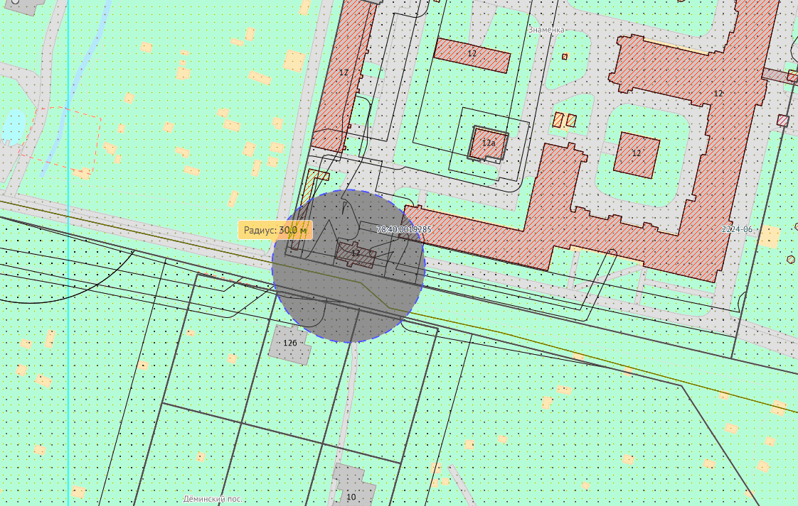

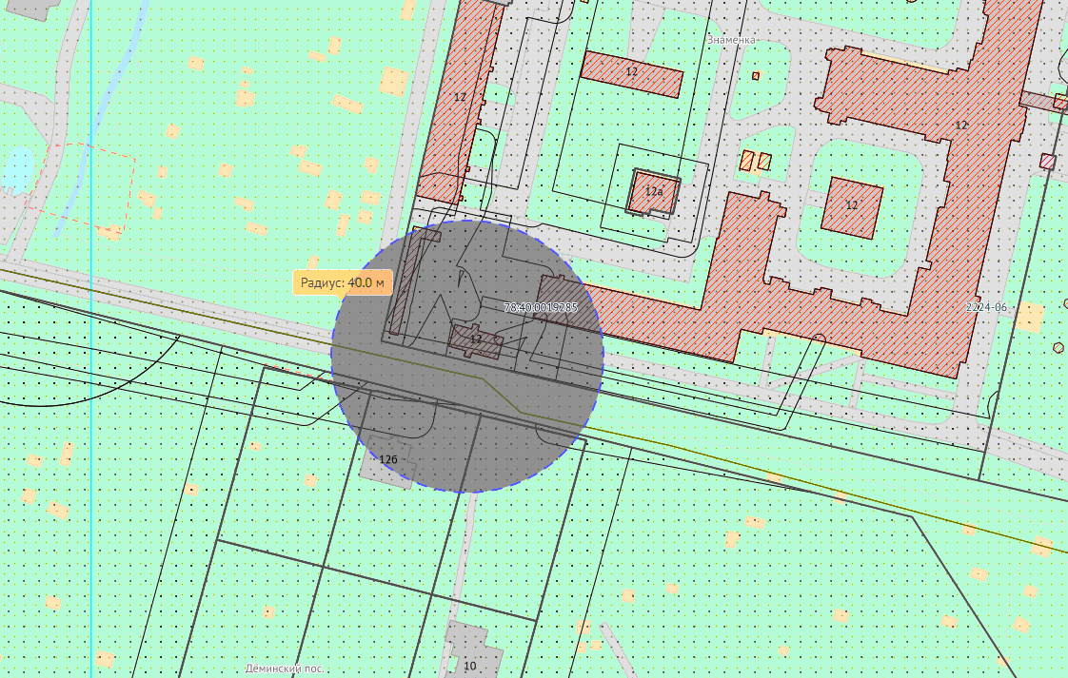

Приложение 2
к решению МС МО г. Петергоф
от 14.12.2023 №58

Приложение № 19-1 (ул. Гофмейстерская, д. 1)

Схема
границ прилегающих территорий, на которых не допускается продажа алкогольной продукции
Санкт-Петербург, Петергоф, ул. Гофмейстерская, д. 1
Гольф-клуб «Петергоф»

Текущий масштаб 1:1 000
1- ВХОД

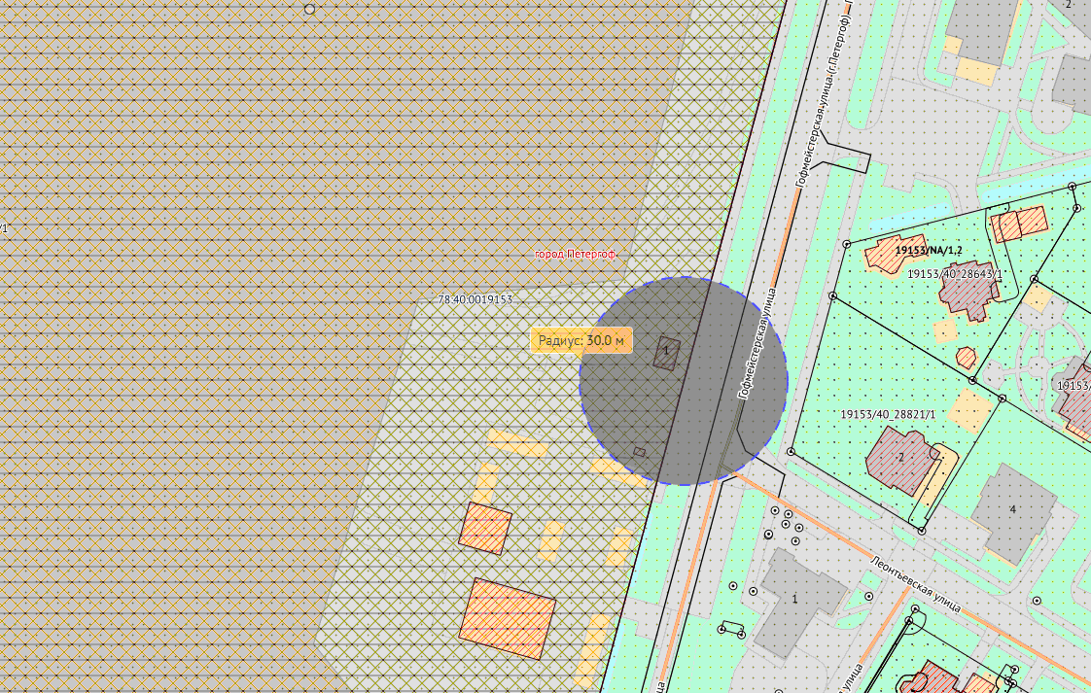

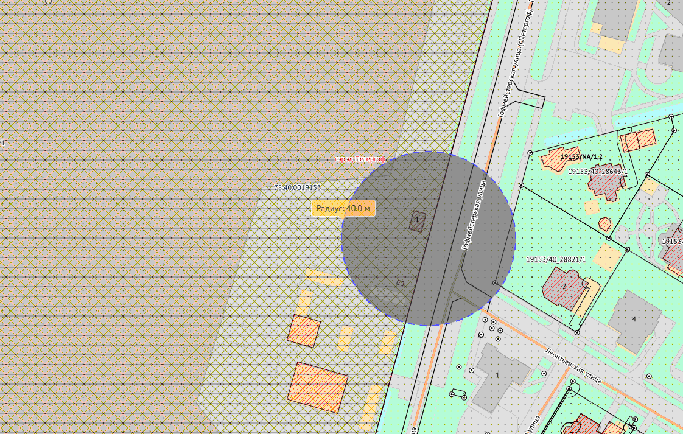

Приложение 3
к решению МС МО г. Петергоф
от 14.12.2023 №58

Приложение № 21-1 (Заячий пр., д. 3)

Схема
границ прилегающих территорий, на которых не допускается продажа алкогольной продукции
Санкт-Петербург, Петергоф, Заячий пр., д. 3
Санкт-Петербургское государственное бюджетное стационарное учреждение социального обслуживания «Психоневрологический интернат №3»

Текущий масштаб 1:1 000
1- ВХОД

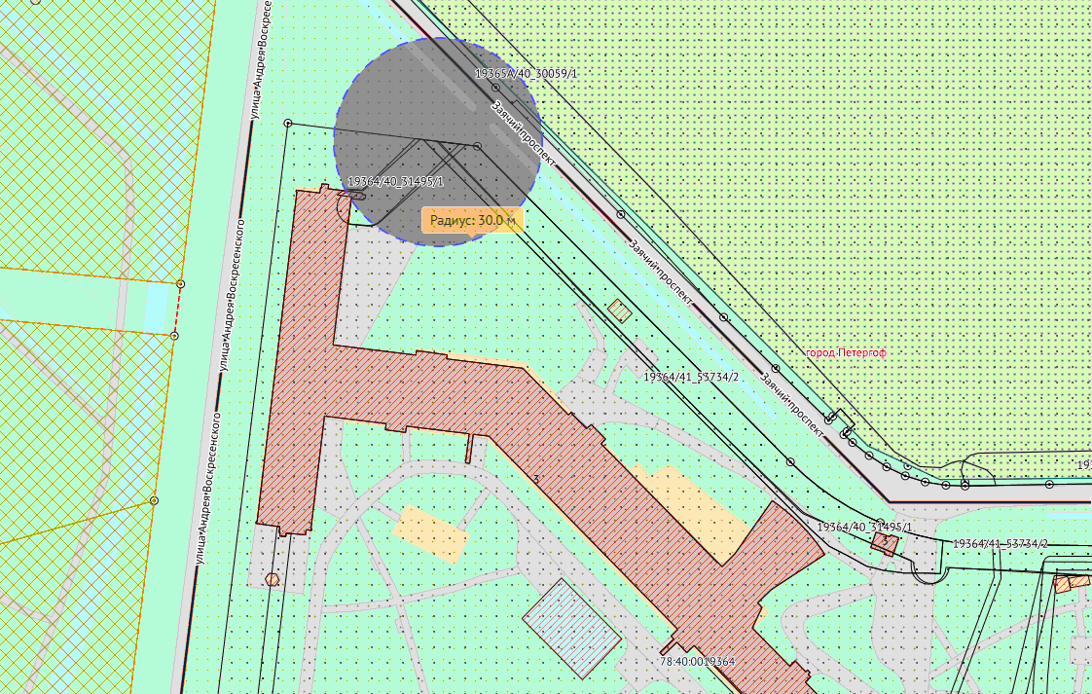

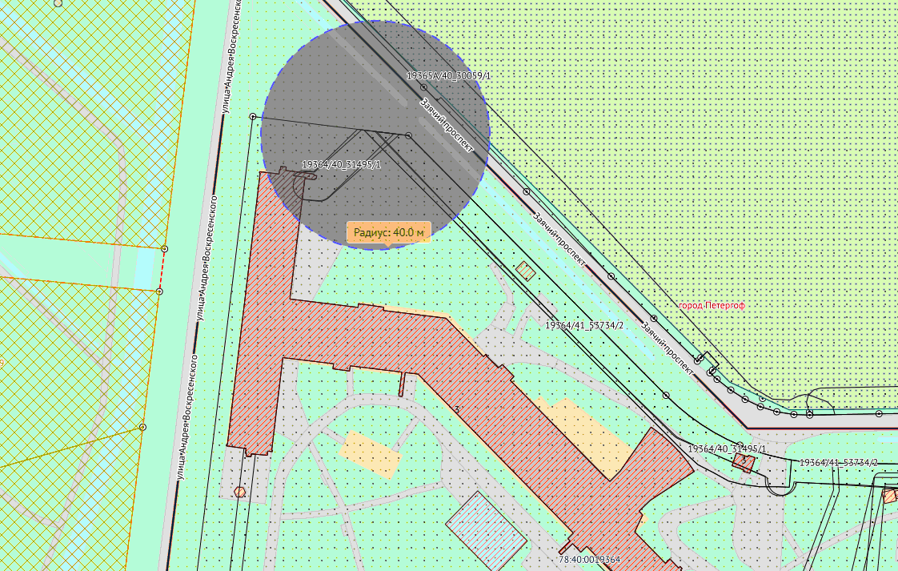

2 – ВХОД

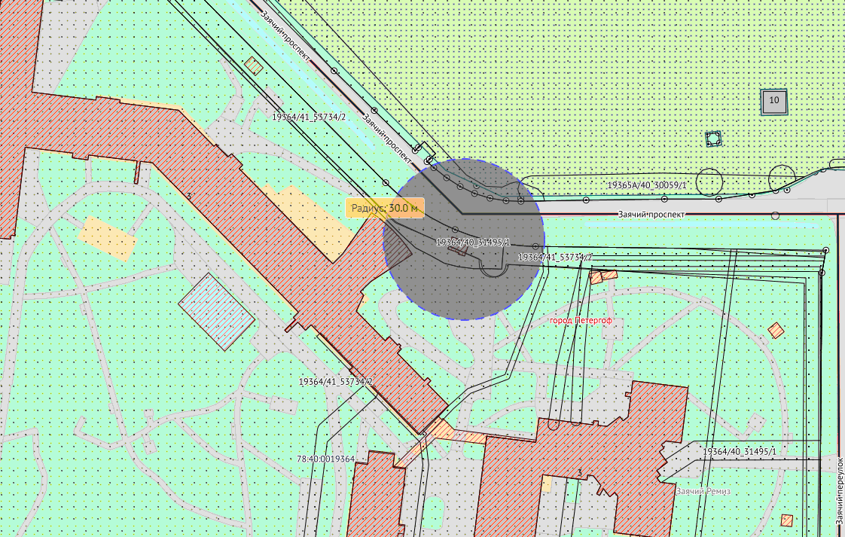

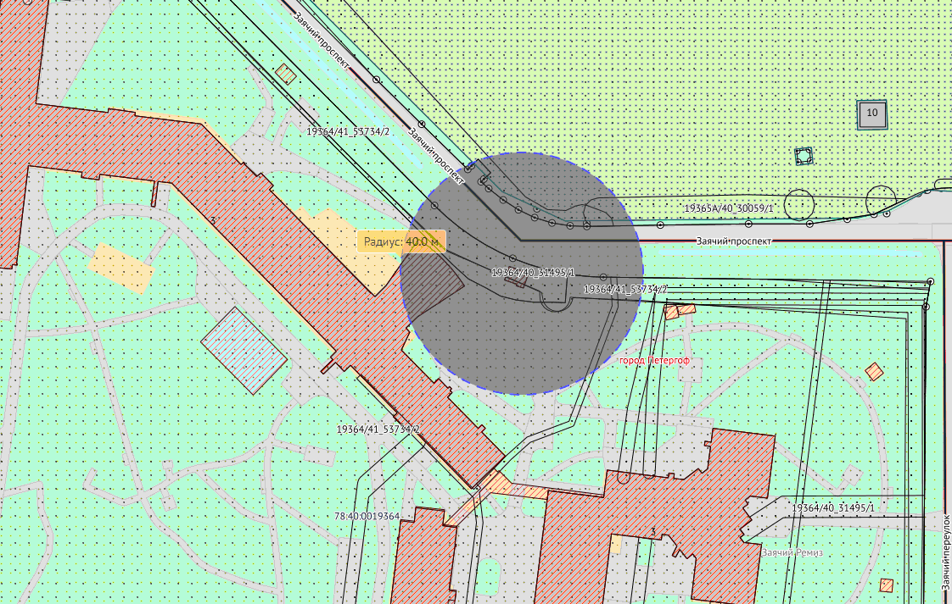

3- ВХОД

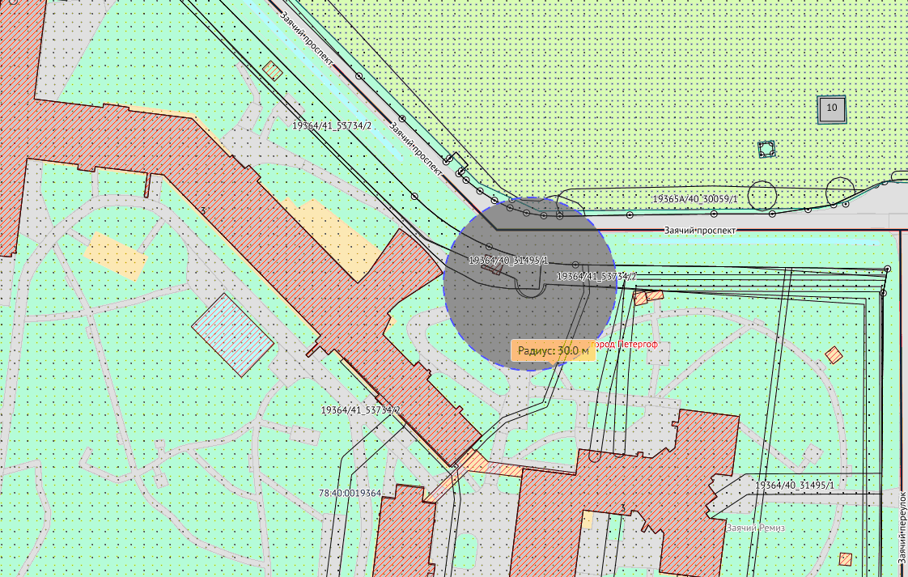

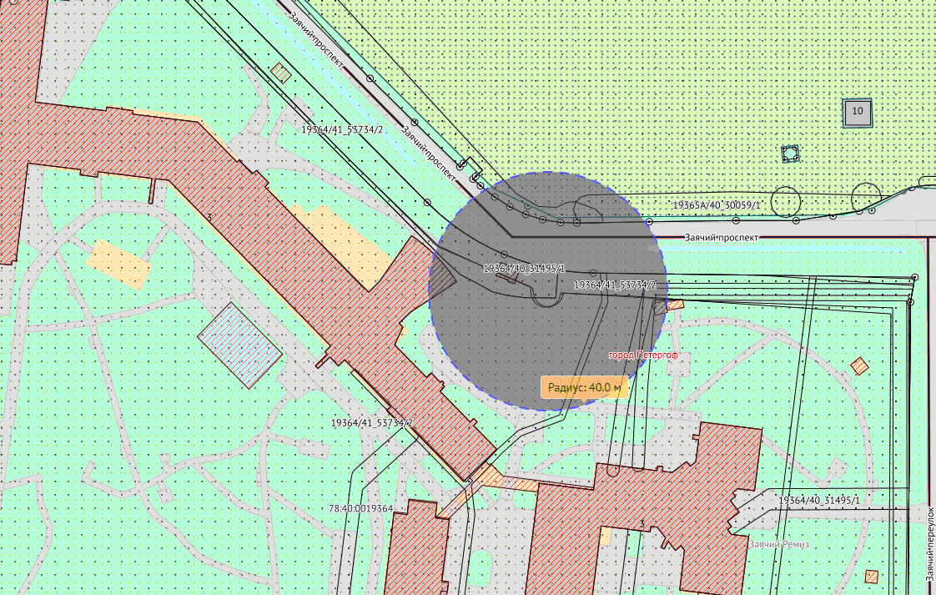

4- ВХОД

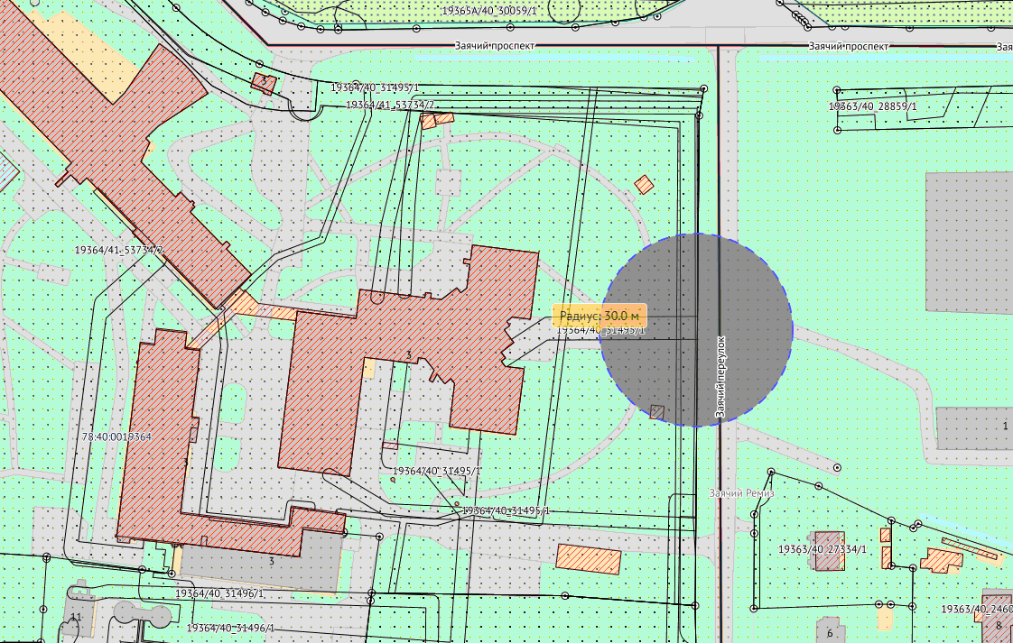

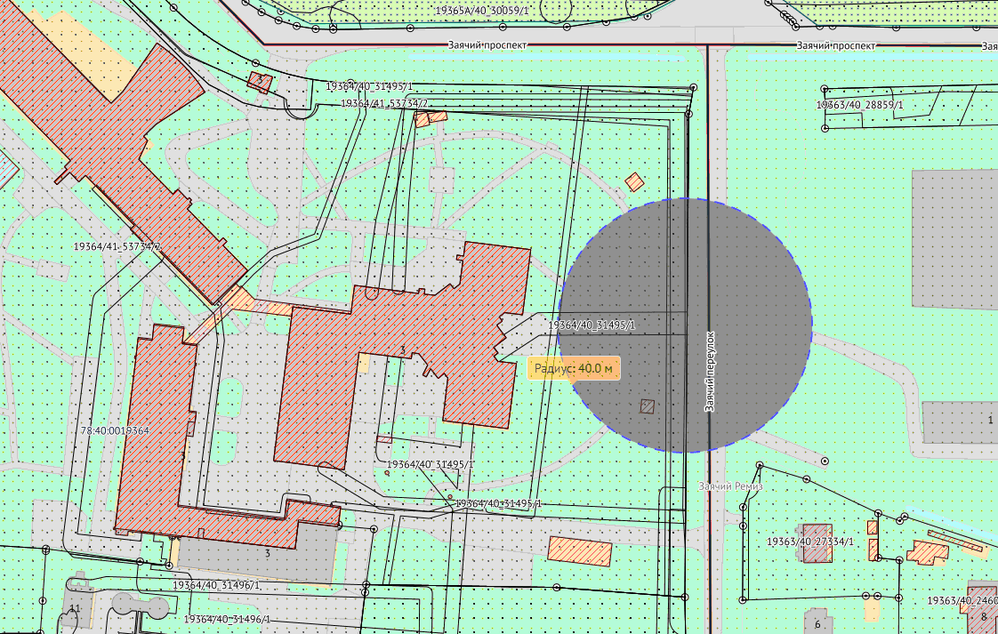

5- ВХОД

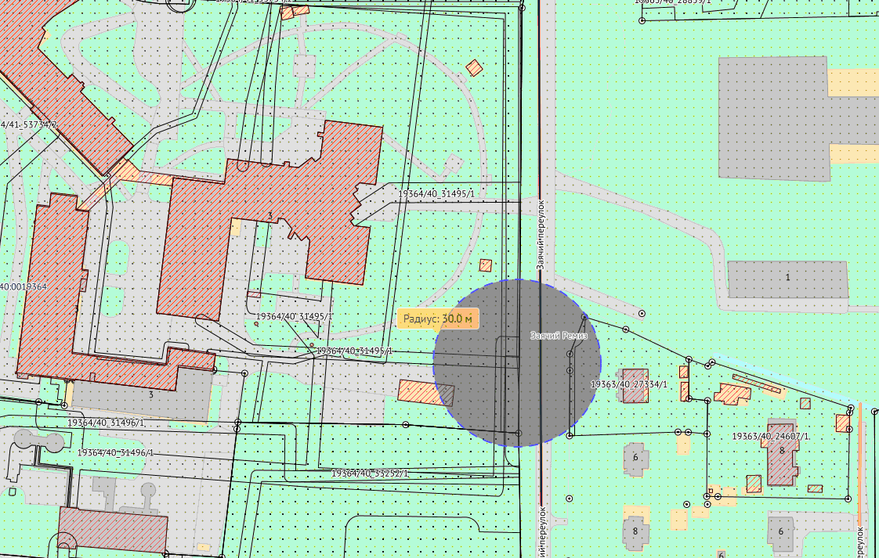

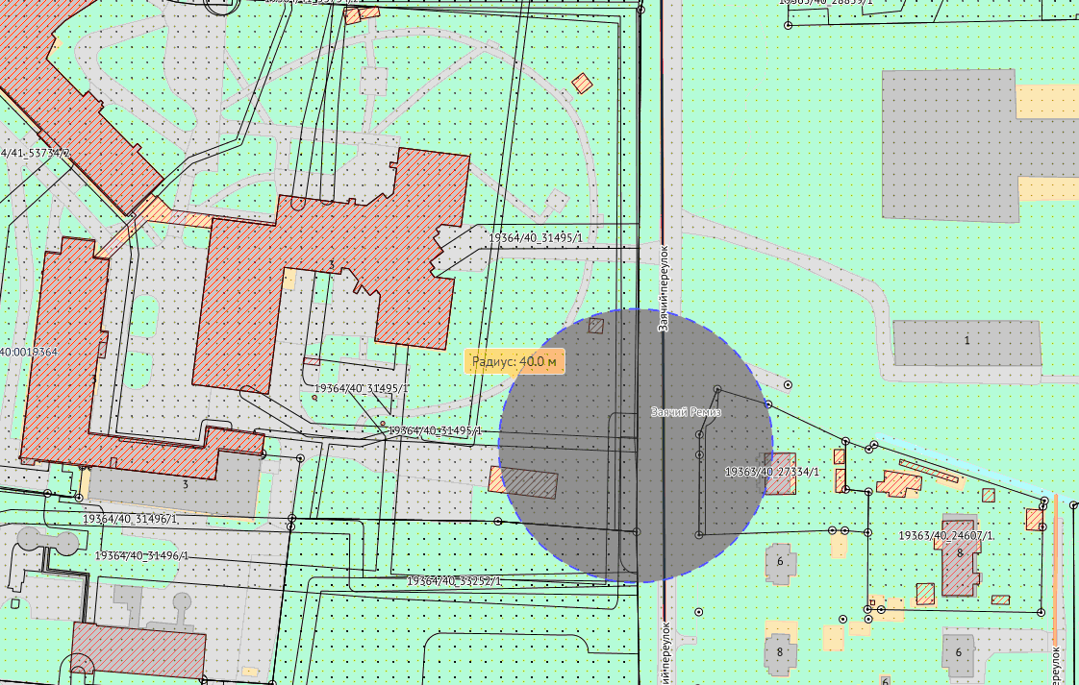

6- ВХОД

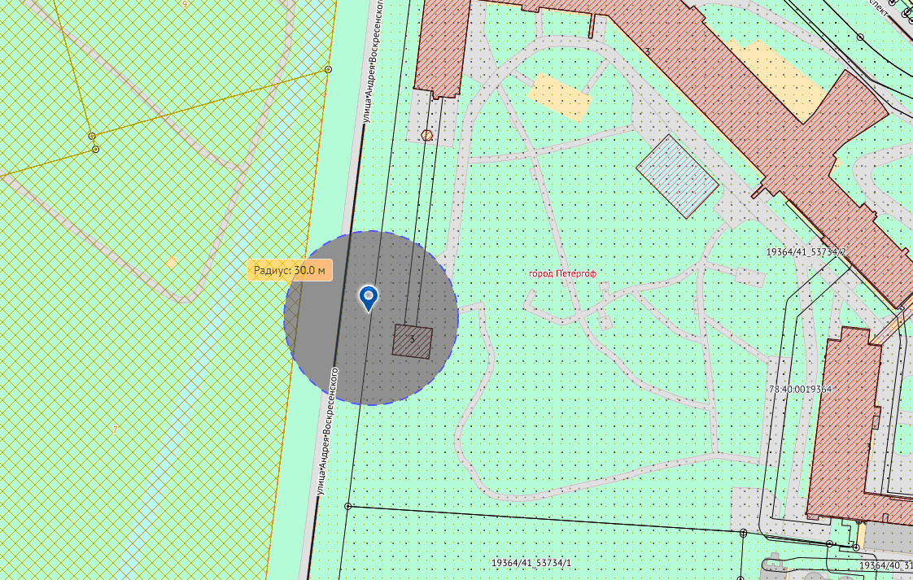

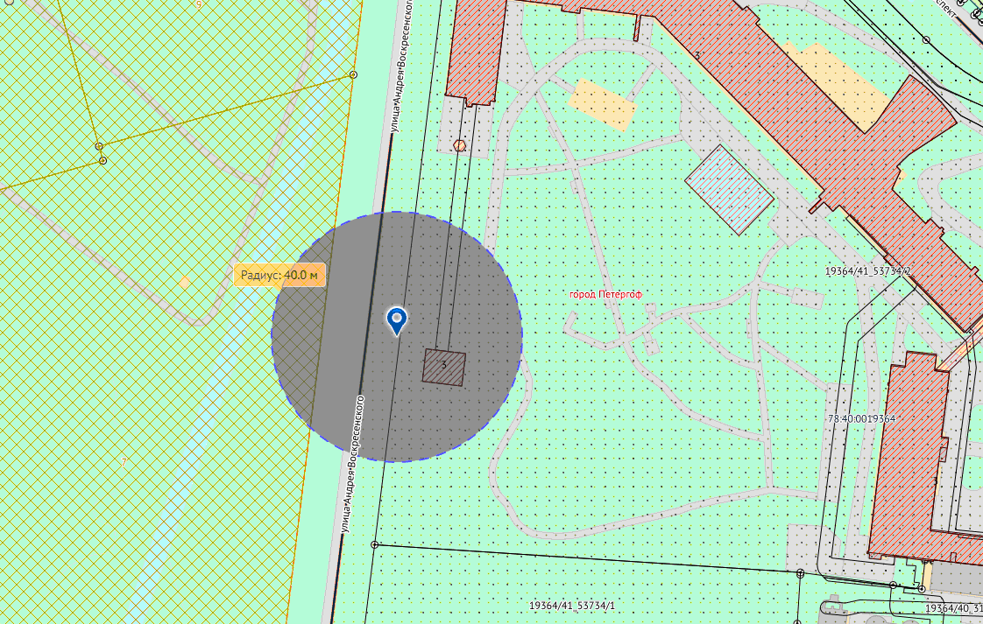

Приложение 4
к решению МС МО г. Петергоф
от 14.12.2023 №58

Приложение № 41-2 (ул. Разводная, д. 25)

Схема
границ прилегающих территорий, на которых не допускается продажа алкогольной продукции
Санкт-Петербург, Петергоф, ул. Разводная, д. 25
Внутриквартальная спортивная площадка

Текущий масштаб 1:1000
1- ВХОД

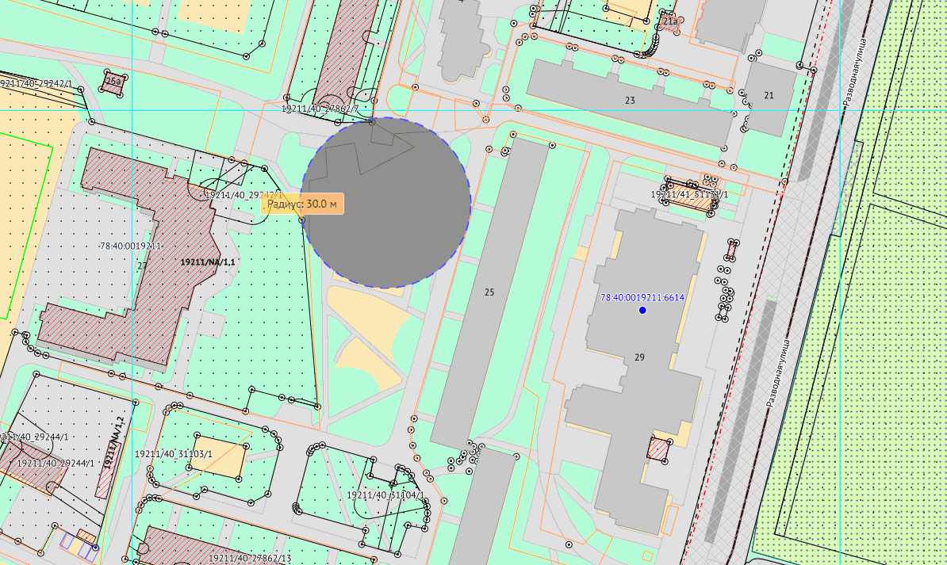

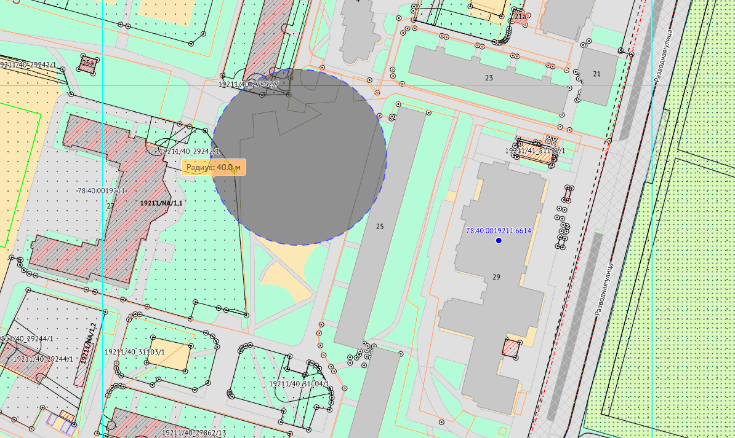

2- ВХОД

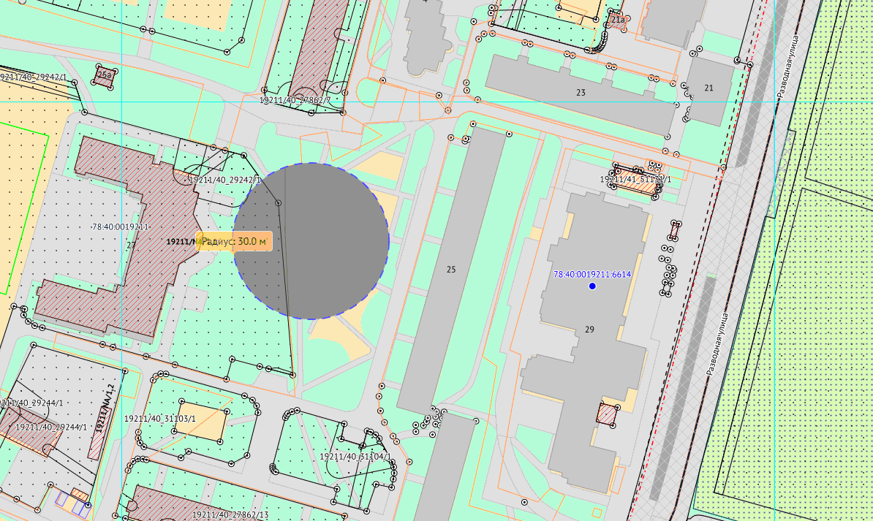

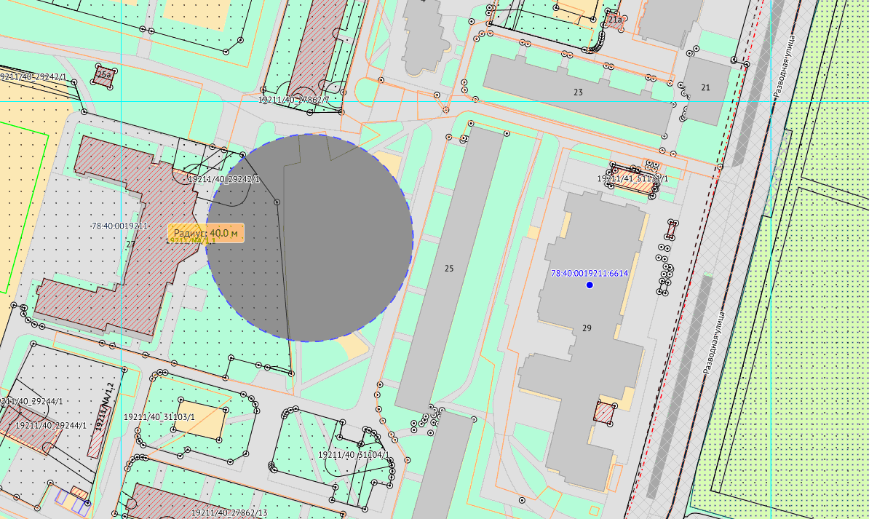

Приложение 5
к решению МС МО г. Петергоф
от 14.12.2023 №58

Приложение № 42-2 (ул. Разводная, д. 27)

Схема
границ прилегающих территорий, на которых не допускается продажа алкогольной продукции
Санкт-Петербург, Петергоф, ул. Разводная, д. 27
Внутриквартальная спортивная площадка

Текущий масштаб 1:1000
1- ВХОД

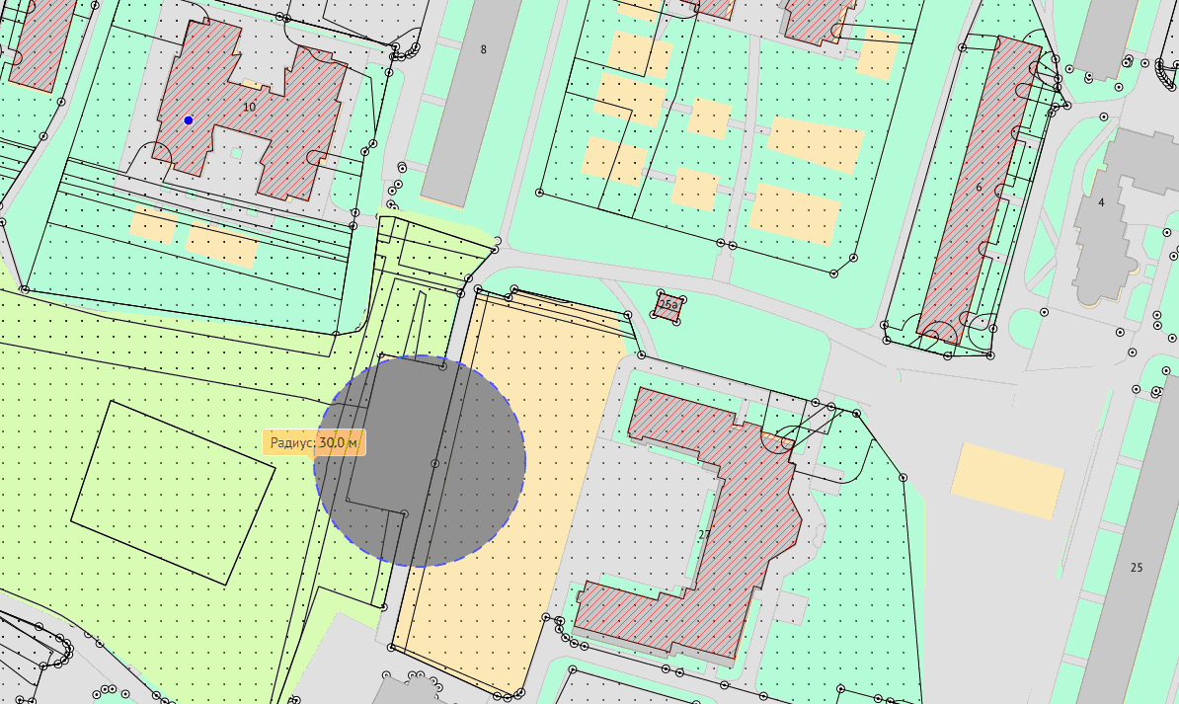

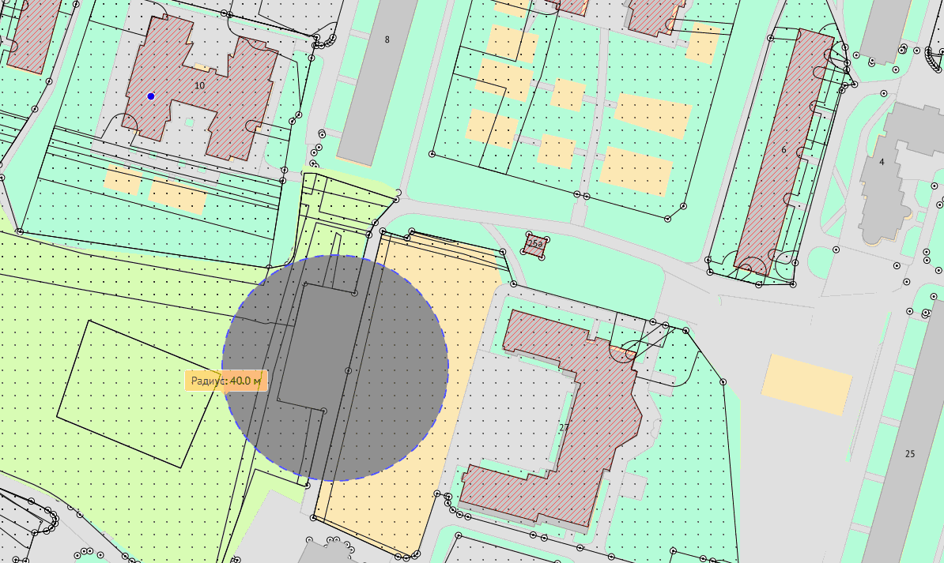

2 – ВХОД

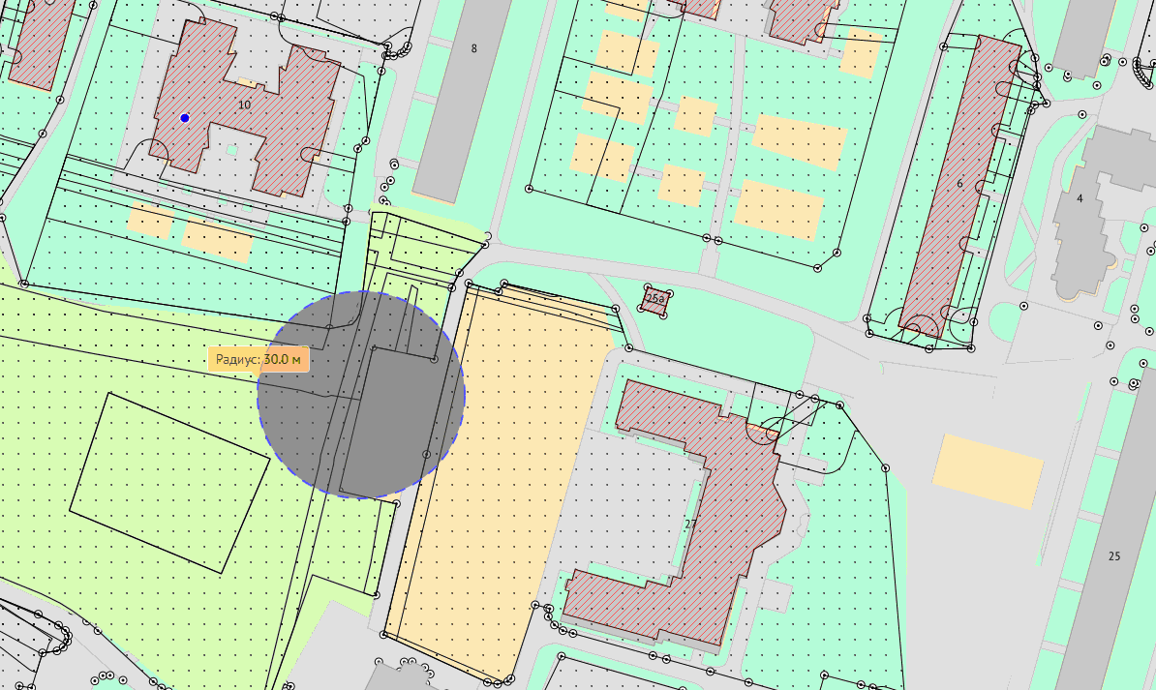

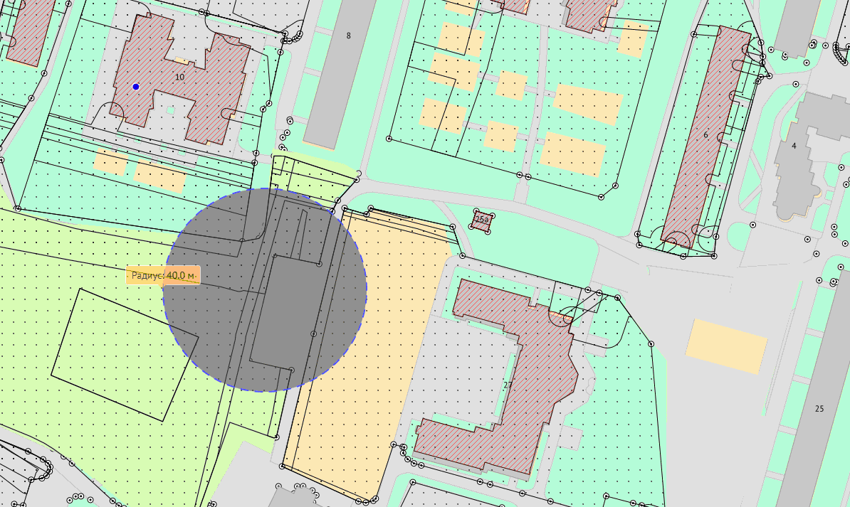

Приложение 6
к решению МС МО г. Петергоф
от 14.12.2023 №58

Приложение № 43-1 (Ропшинское ш., д. 1, корп. 2, лит. А)

Схема
границ прилегающих территорий, на которых не допускается продажа алкогольной продукции
Санкт-Петербург, Петергоф, Ропшинское ш., д. 1, корп. 2, лит. А
Санкт-Петербургское государственное бюджетное стационарное учреждение социального обслуживания «Дом-интернат для детей-инвалидов и инвалидов с детства с нарушениями умственного развития № 1»

Текущий масштаб 1:2000
1- ВХОД

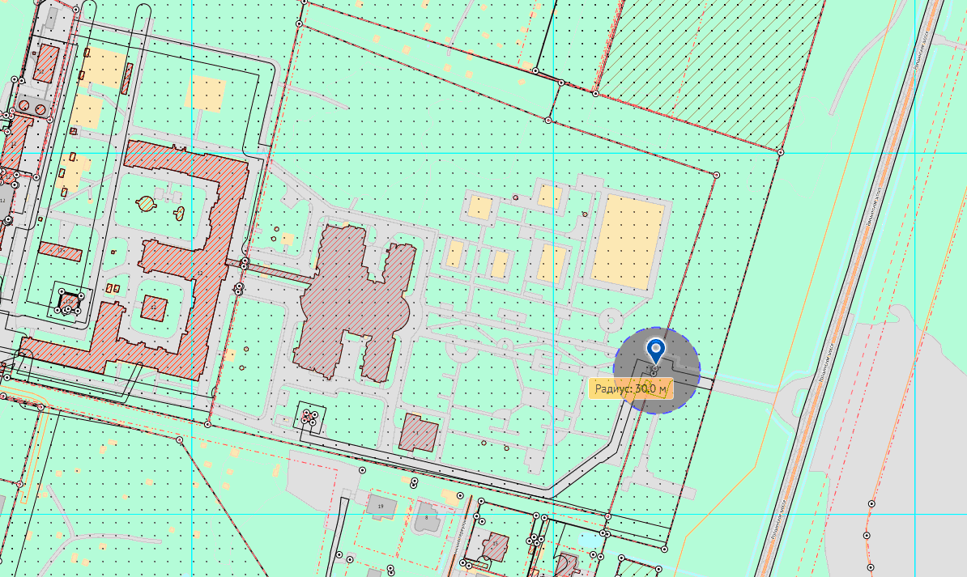

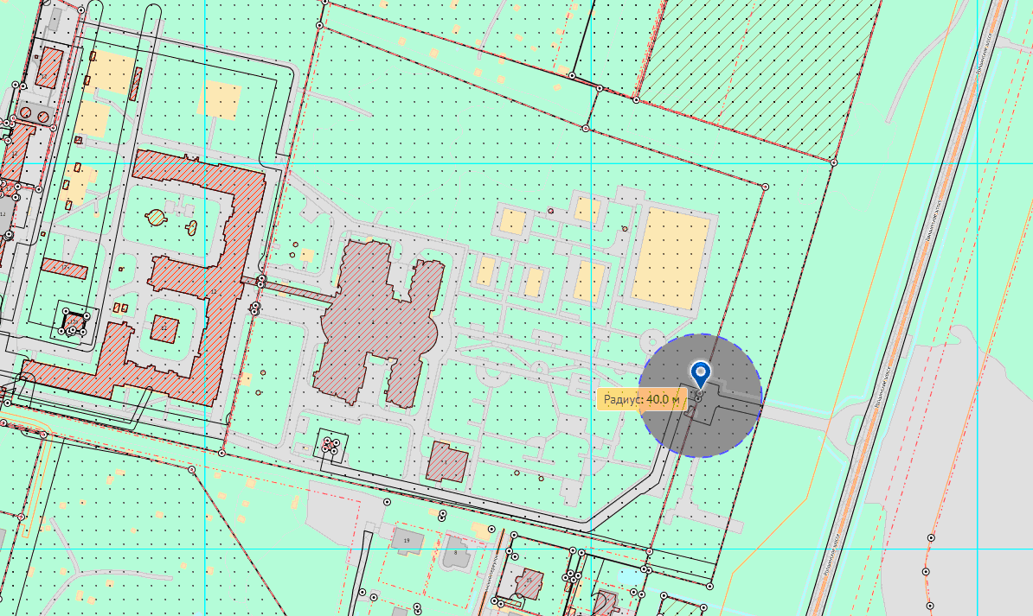

Приложение 7
к решению МС МО г. Петергоф
от 14.12.2023 №58

Приложение № 43-2 (Ропшинское ш., д. 3, корп.7)

Схема
границ прилегающих территорий, на которых не допускается продажа алкогольной продукции
Санкт-Петербург, Петергоф, Ропшинское ш., д. 3, корп.7
Внутриквартальная спортивная площадка

Текущий масштаб 1:1000
1- ВХОД

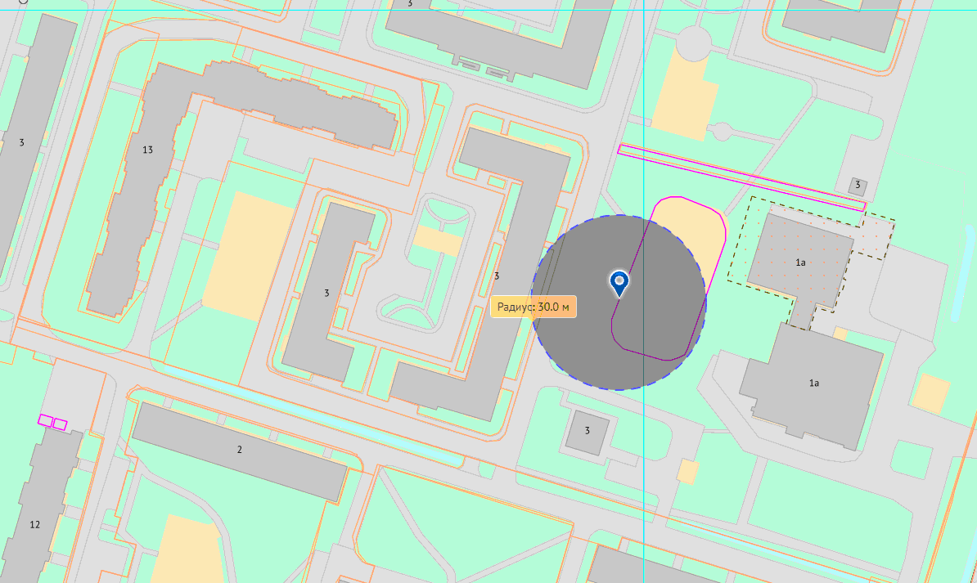

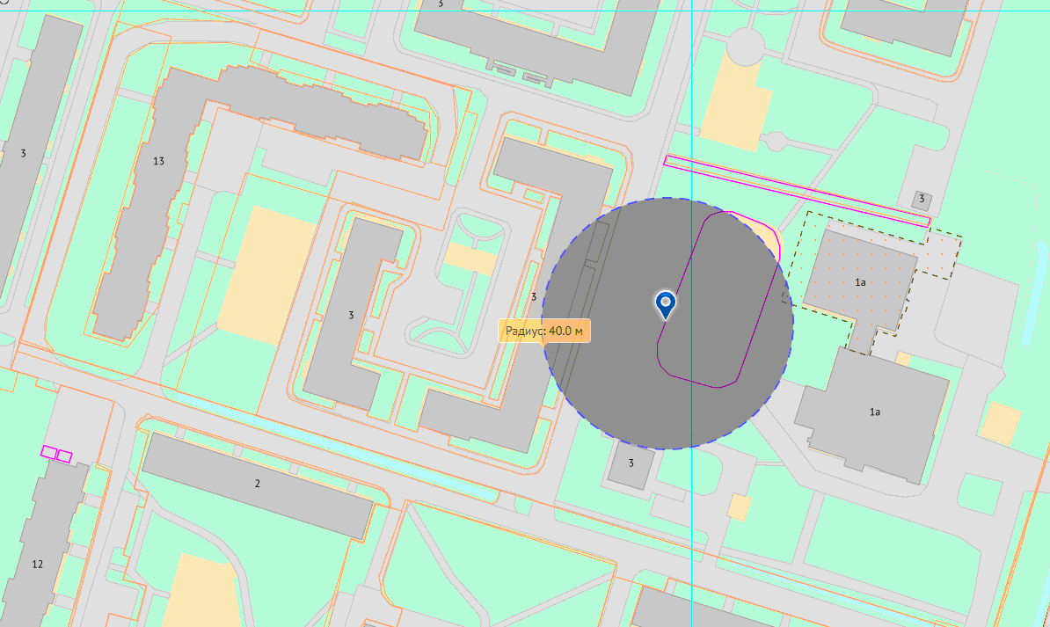

Приложение 8
к решению МС МО г. Петергоф
от 14.12.2023 №58

Приложение № 45-1 (Ропшинское шоссе, дом 10)

Схема
границ прилегающих территорий, на которых не допускается продажа алкогольной продукции
Санкт-Петербург, Петергоф, Ропшинское ш., д. 10
МКУ «Спортивно-оздоровительный центр»

Текущий масштаб 1:1000
1- ВХОД

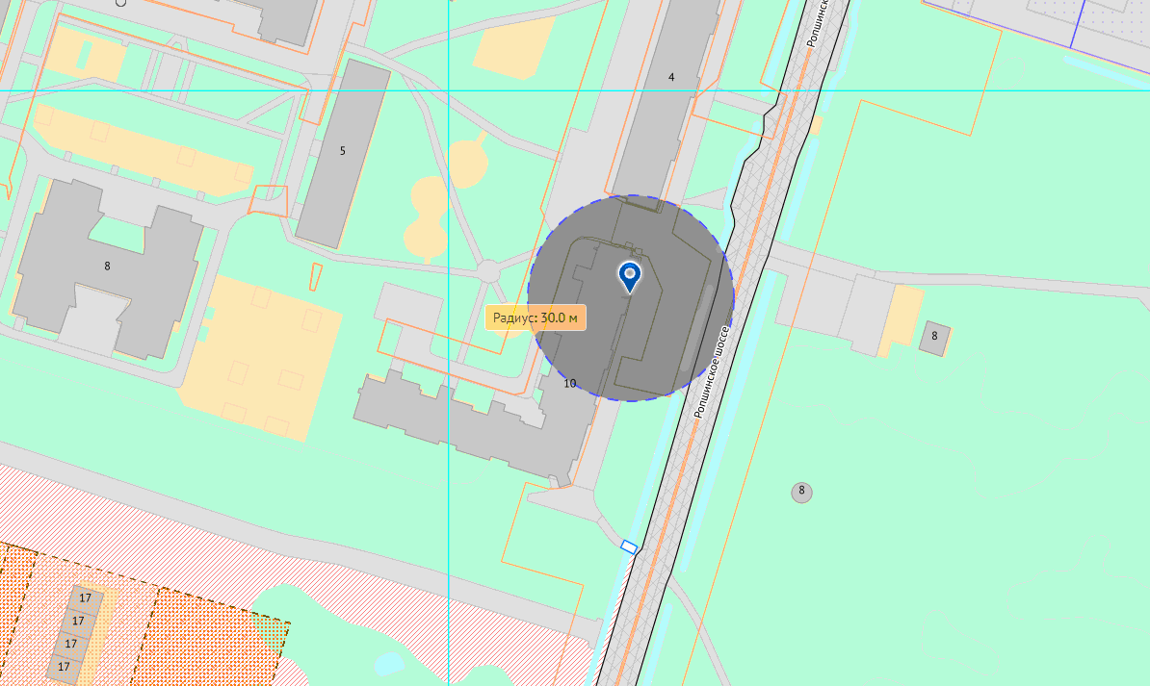

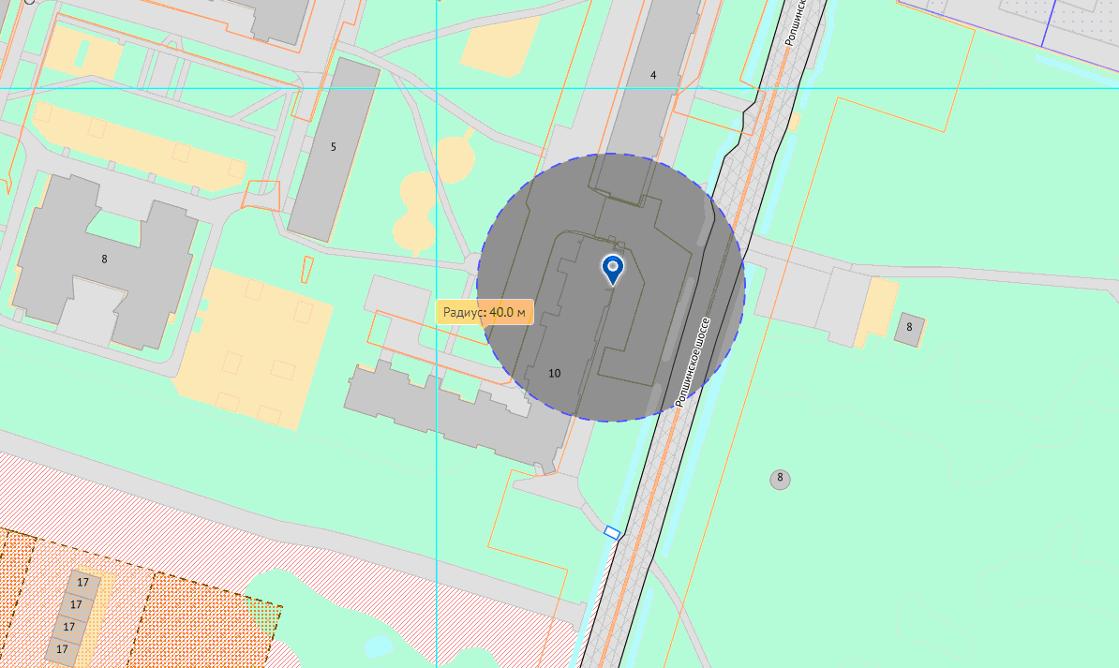

2-ВХОД

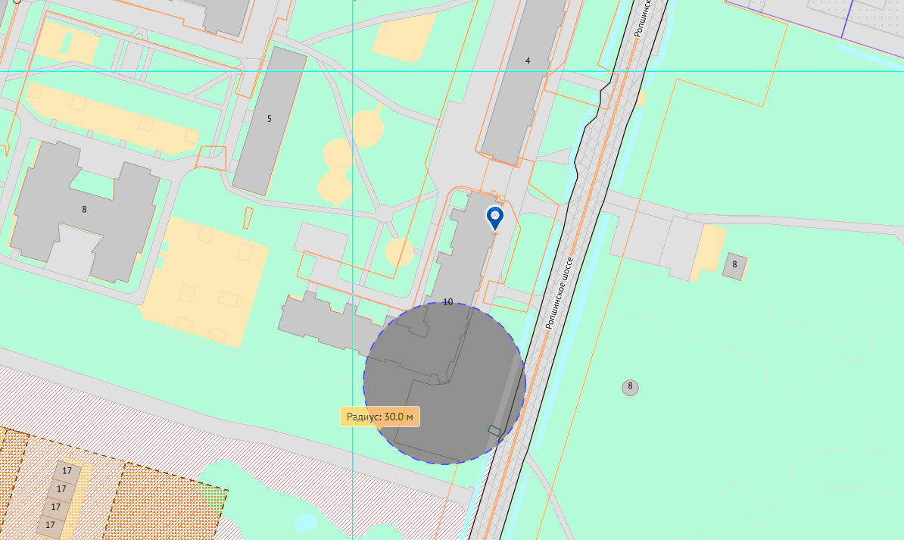

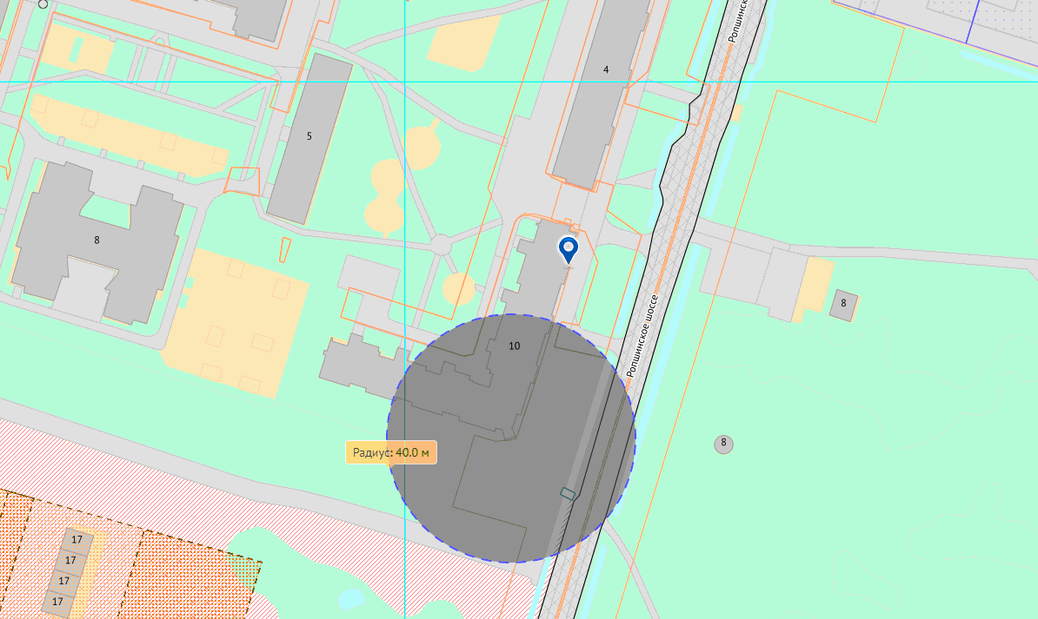

Приложение 9
к решению МС МО г. Петергоф
от 14.12.2023 №58

1- ВХОД

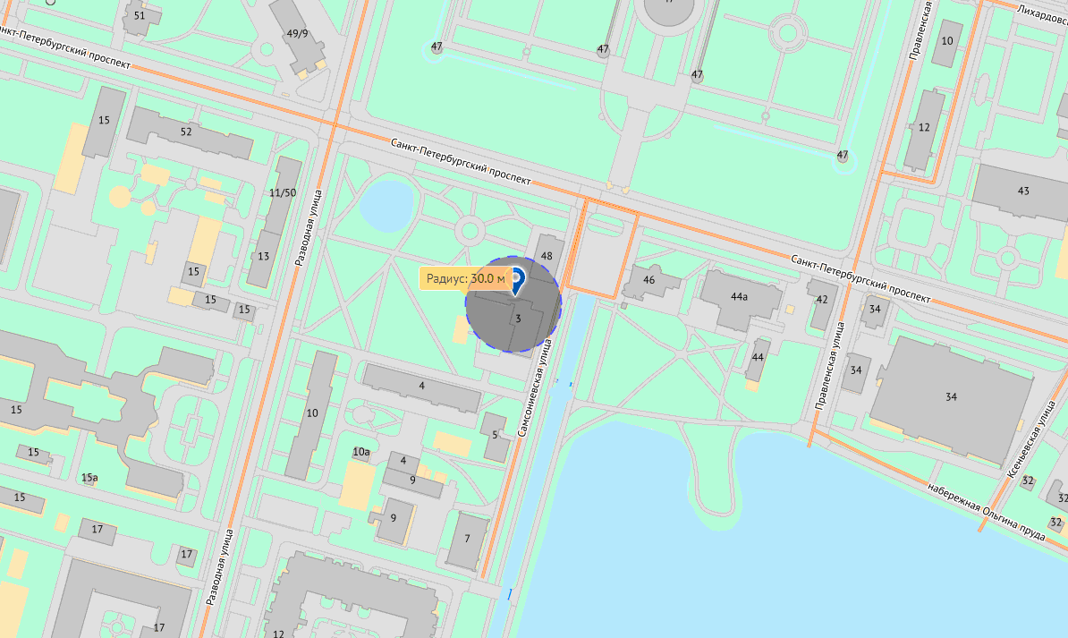

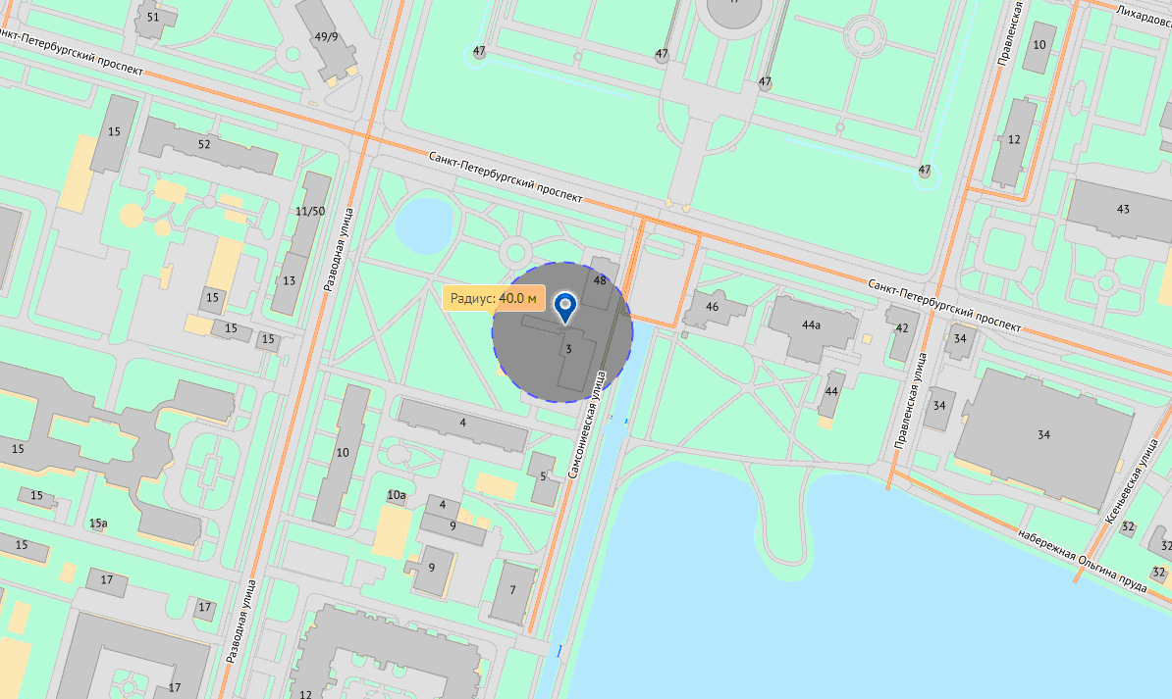

2 – ВХОД

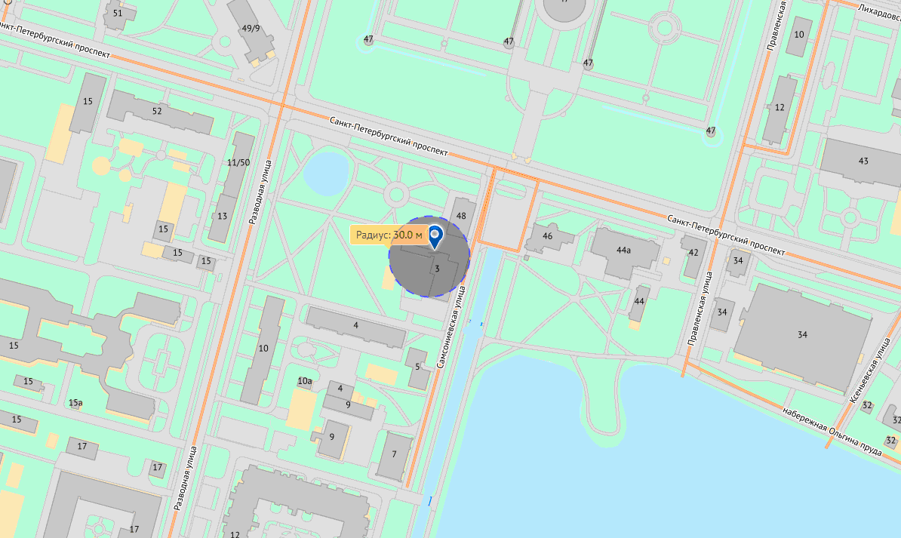

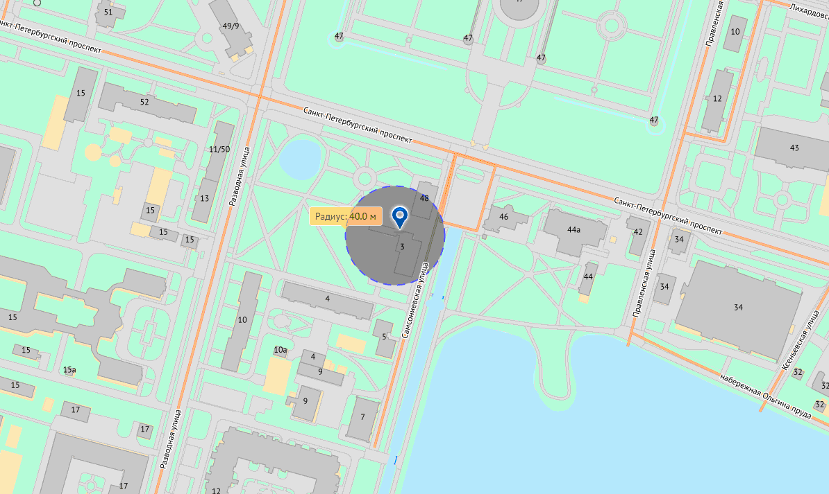

Приложение 10
к решению МС МО г. Петергоф
от 14.12.2023 №58

Приложение № 67-1 (Университетский пр., д. 26, литера А )

Схема
границ прилегающих территорий, на которых не допускается продажа алкогольной продукции
Санкт-Петербург, Петергоф, Университетский пр., д. 26, литера А
Санкт-Петербургский государственный университет

Текущий масштаб 1:2000
1- ВХОД

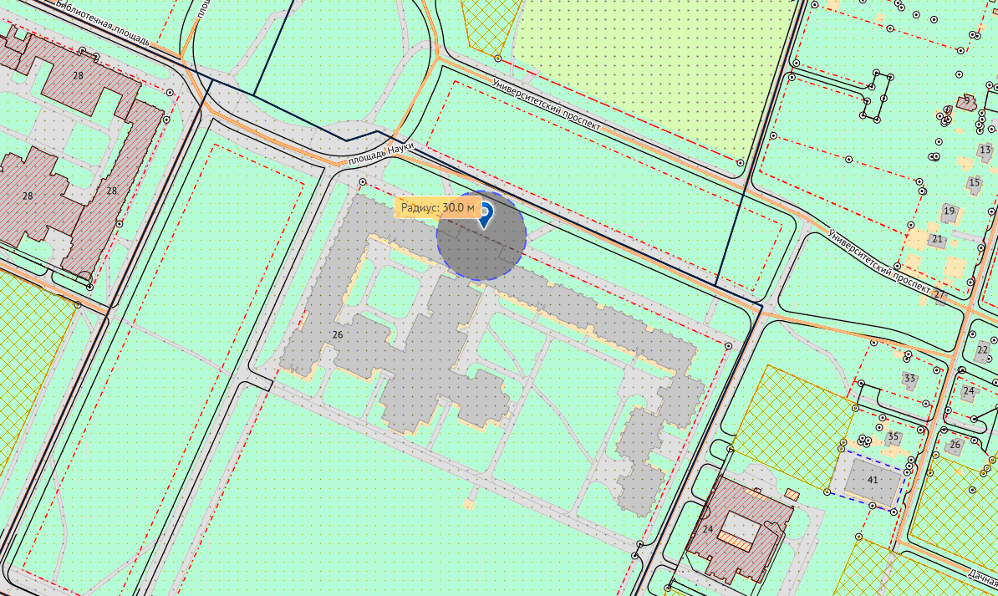

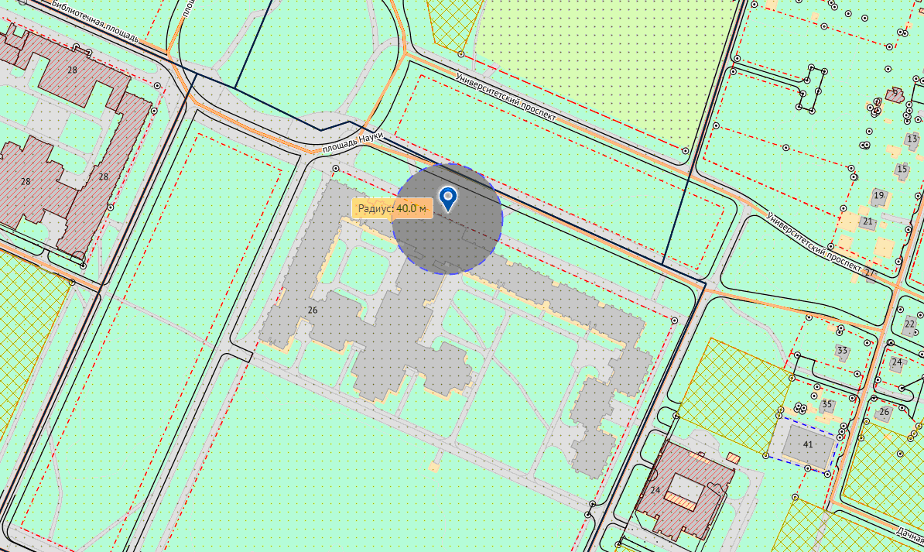

2 – ВХОД

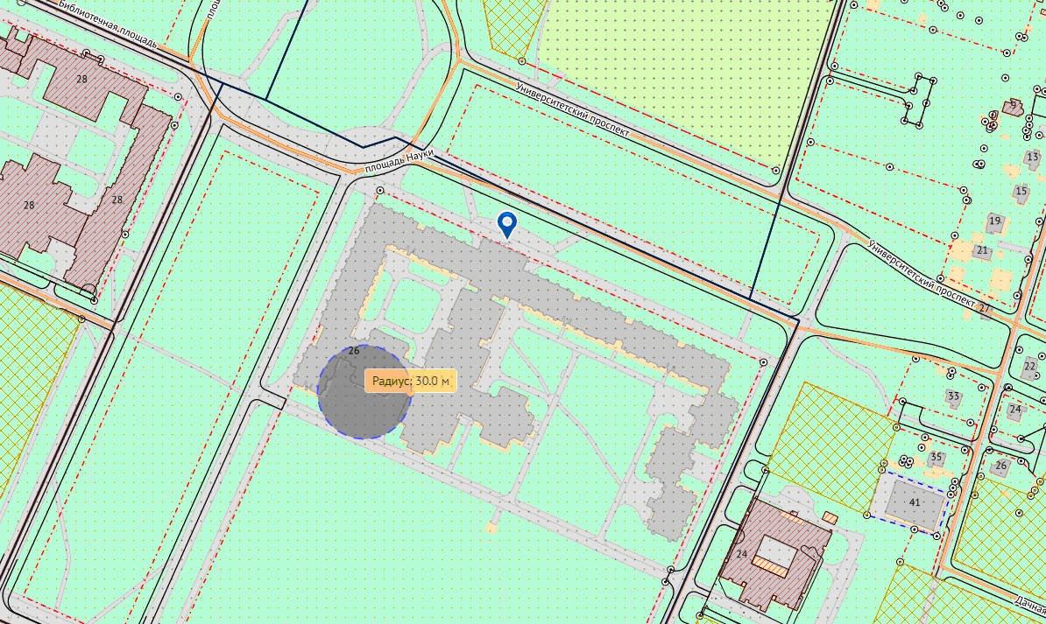

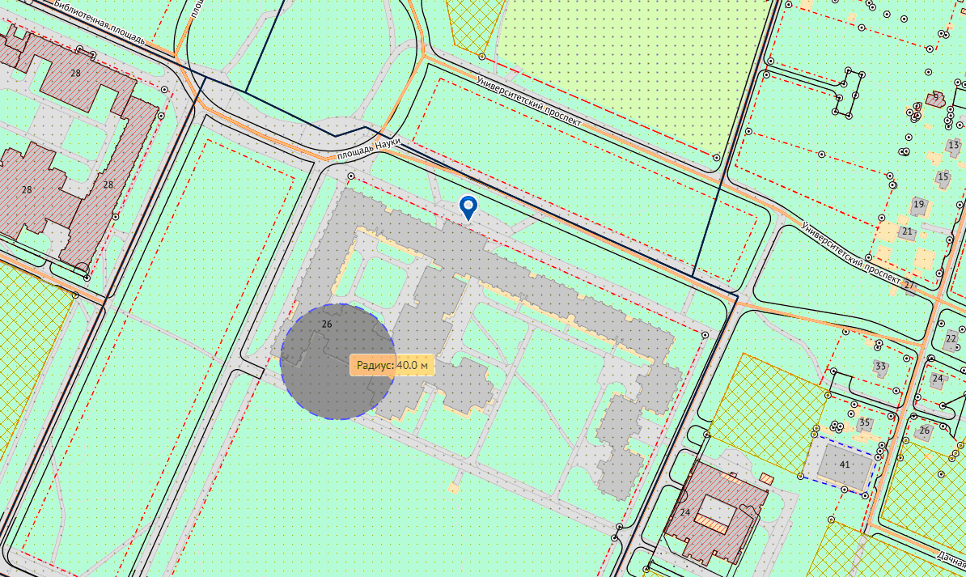

Приложение 11
к решению МС МО г. Петергоф
от 14.12.2023 №58

Приложение № 67-2 (Университетский пр., д. 28)

Схема
границ прилегающих территорий, на которых не допускается продажа алкогольной продукции
Санкт-Петербург, Петергоф, Университетский пр., д. 28
Санкт-Петербургский государственный университет

Текущий масштаб 1:2000
1- ВХОД

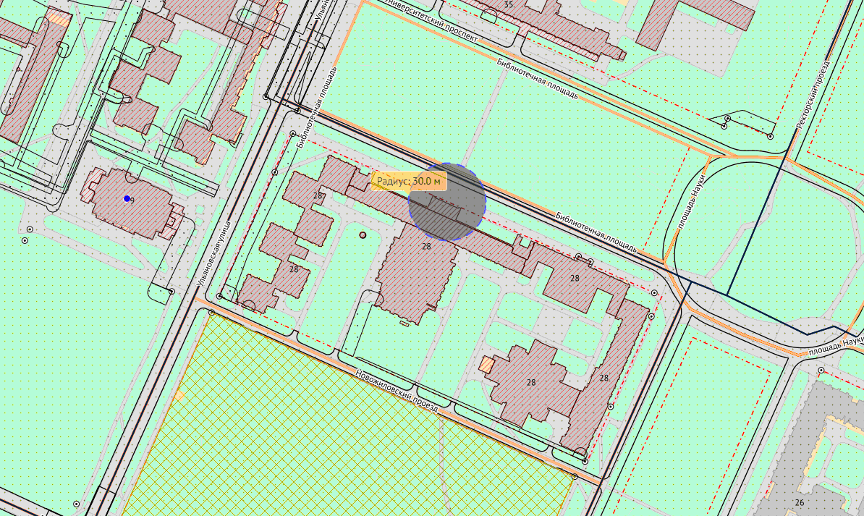

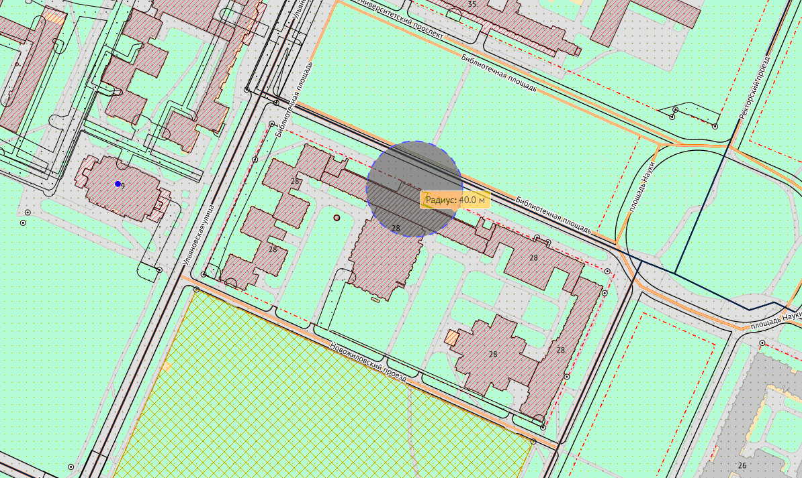

2 – ВХОД

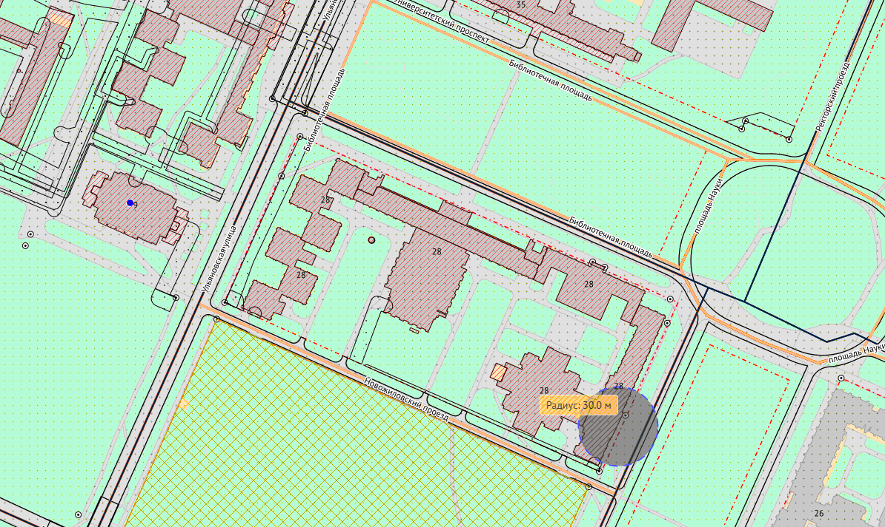

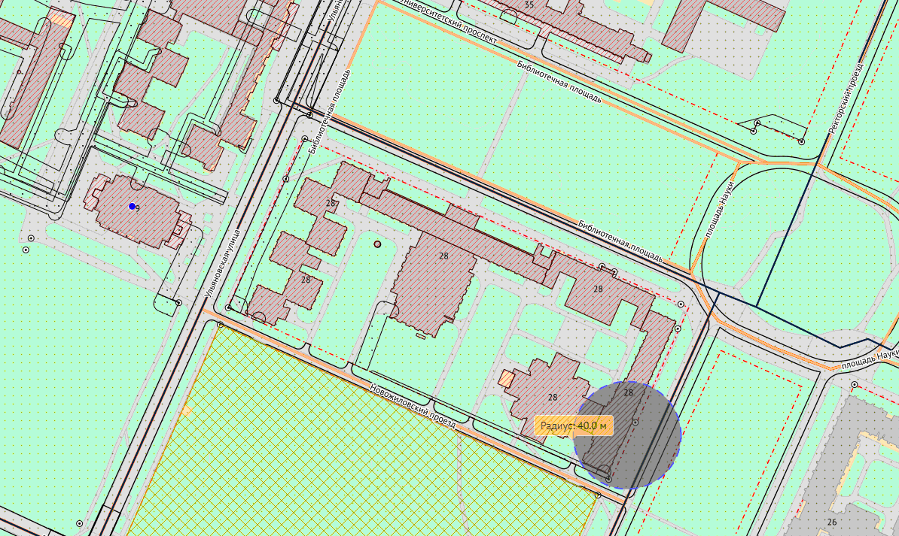

Приложение 12
к решению МС МО г. Петергоф
от 14.12.2023 №58

Приложение № 67-3 (Университетский пр., д. 35)

Схема
границ прилегающих территорий, на которых не допускается продажа алкогольной продукции
Санкт-Петербург, Петергоф, Университетский пр., д. 35
Санкт-Петербургский государственный университет

Текущий масштаб 1:2000
1- ВХОД

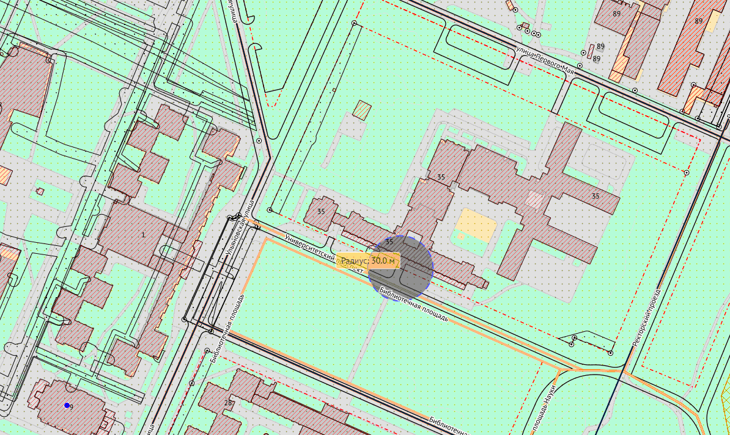

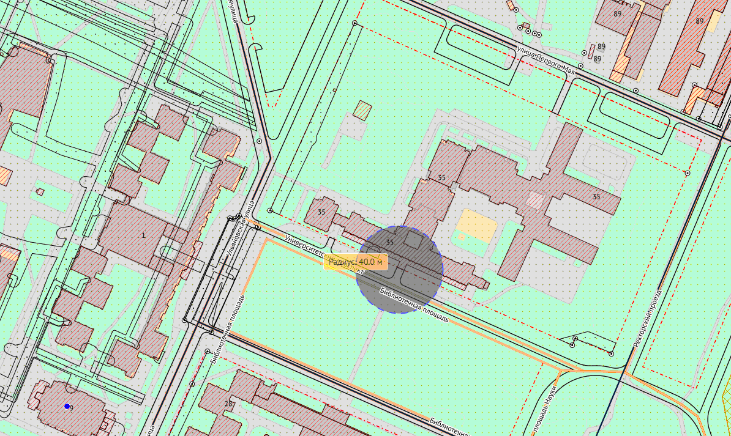

2- ВХОД

